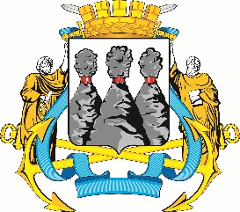
ГОРОДСКАЯ ДУМА
ПЕТРОПАВЛОВСК-КАМЧАТСКОГО ГОРОДСКОГО ОКРУГА

РЕШЕНИЕ

от 20.12.2023 № 211-р
18-я сессия
г.Петропавловск-Камчатский

Об установлении границ территории, на которой предполагается осуществление территориального общественного самоуправления в Петропавловск-Камчатском городском округе

Рассмотрев обращение инициативной группы граждан по созданию территориального общественного самоуправления на территории многоквартирных домов 45, 45/1 на улице Владивостокская от 17.11.2023
об установлении границ территории, на которой предполагается осуществление территориального общественного самоуправления в Петропавловск-Камчатском городском округе, в соответствии со статьей 20 Устава Петропавловск-Камчатского городского округа, пунктом 4.4 Решения Городской Думы Петропавловск-Камчатского городского округа от 05.03.2014 № 193-нд «О территориальном общественном самоуправлении в Петропавловск-Камчатском городском округе» Городская Дума Петропавловск-Камчатского городского округа

РЕШИЛА:

1. Установить границы территории, на которой предполагается осуществление территориального общественного самоуправления в Петропавловск-Камчатском городском округе, в пределах согласно приложению к настоящему решению.
2. Направить настоящее решение в газету «Град Петра и Павла» для опубликования и разместить на официальном сайте Городской Думы Петропавловск-Камчатского городского округа в информационно-телекоммуникационной сети «Интернет».

Председатель Городской Думы Петропавловск-Камчатского  городского округа |  | А.С. Лиманов

Приложение
к решению Городской Думы
Петропавловск-Камчатского
городского округа
от 20.12.2023 № 211-р

Схема границ территории, на которой предполагается осуществление территориального общественного самоуправления
на улице Владивостокская, дома 45, 45/1

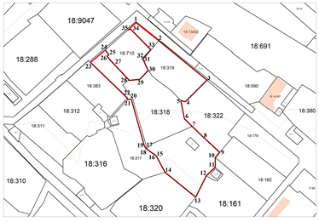
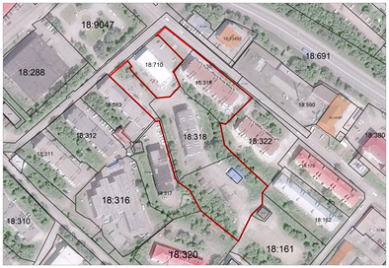
В границы территории Петропавловск-Камчатского городского округа, на которой предполагается осуществление территориального общественного самоуправления, входят расположенные в городе Петропавловске-Камчатском на улице Владивостокская многоквартирные жилые дома 45, 45/1 и земельные участки с кадастровыми номерами 41:01:0010118:319, 41:01:0010118:318 под многоквартирными жилыми домами 45, 45/1 на улице Владивостокская.

Номера точек | Описание границы
1-2 | земли, государственная собственность на которые не разграничена
2-3 | земельный участок с кадастровым номером 41:01:0010118:319 и земли, государственная собственность на которые не разграничена
3-5 | земельный участок с кадастровым номером 41:01:0010118:319 и земельный участок с кадастровым номером 41:01:0010118:322
5-7 | земельный участок с кадастровым номером 41:01:0010118:318 и земельный участок с кадастровым номером 41:01:0010118:322
7-9 | земли, государственная собственность на которые не разграничена, и земельный участок с кадастровым номером 41:01:0010118:322
9-10 | земли, государственная собственность на которые не разграничена, и земельный участок с кадастровым номером 41:01:0010118:162
10-11 | земли, государственная собственность на которые не разграничена
11-12 | земли, государственная собственность на которые не разграничена, и земельный участок с кадастровым номером 41:01:0010118:460
12-13 | земли, государственная собственность на которые не разграничена, и земельный участок с кадастровым номером 41:01:0010118:161
13-14 | земли, государственная собственность на которые не разграничена, и земельный участок с кадастровым номером 41:01:0010118:320
14-21 | земли, государственная собственность на которые не разграничена, и земельный участок с кадастровым номером 41:01:0010118:317
21-22 | земли, государственная собственность на которые не разграничена
22-23 | земли, государственная собственность на которые не разграничена, и земельный участок с кадастровым номером 41:01:0010118:383
23-24 | земли, государственная собственность на которые не разграничена
24-28 | земли, государственная собственность на которые не разграничена, и земельный участок с кадастровым номером 41:01:0010118:710
28-30 | земельный участок с кадастровым номером 41:01:0010118:318 и земельный участок с кадастровым номером 41:01:0010118:710
30-31 | земельный участок с кадастровым номером 41:01:0010118:319 и земельный участок с кадастровым номером 41:01:0010118:710
31-35 | земли, государственная собственность на которые не разграничена, и земельный участок с кадастровым номером 41:01:0010118:710
35-1 | земли, государственная собственность на которые не разграничена

Координаты поворотных точек границ ТОС
Площадь: 3550 кв.м.
Номер точки | X | Y
1 | 563783.39 | 1411724.58
2 | 563763.13 | 1411750.64
3 | 563717.68 | 1411806.17
4 | 563692.63 | 1411781.25
5 | 563693.93 | 1411775.96
6 | 563673.12 | 1411780.15
7 | 563664.12 | 1411789.06
8 | 563649.62 | 1411804.16
9 | 563634.37 | 1411820.72
10 | 563628.31 | 1411815.75
11 | 563617.19 | 1411815.59
12 | 563607.20 | 1411805.37
13 | 563582.48 | 1411793.15
14 | 563611.22 | 1411757.75
15 | 563630.25 | 1411747.55
16 | 563630.68 | 1411746.97
17 | 563637.92 | 1411736.82
18 | 563638.53 | 1411735.97
19 | 563642.17 | 1411733.80
20 | 563695.75 | 1411718.93
21 | 563695.29 | 1411714.80
22 | 563697.11 | 1411714.28
23 | 563738.05 | 1411671.92
24 | 563752.40 | 1411688.88
25 | 563746.95 | 1411693.08
26 | 563745.40 | 1411690.94
27 | 563740.71 | 1411694.75
28 | 563717.28 | 1411716.61
29 | 563718.53 | 1411728.68
30 | 563728.73 | 1411738.26
31 | 563741.33 | 1411732,54
32 | 563742.25 | 1411731.67
33 | 563752.78 | 1411741.36
34 | 563776.33 | 1411718.24
35 | 563775.90 | 1411715.43
1 | 563783.39 | 1411724.58

